Rapport "French Companies Financial Data " (2018-2022) :

Ce projet utilise des données issues du Registre National du Commerce et des Sociétés (RNCS), fournies par l'INPI. Il contient les comptes de résultat de 100 000 entreprises françaises .
lien :
https://www.kaggle.com/datasets/briaclg/financial-data-of-french-compagnies/data?select=Profit+and+loss+-+Onthology.csv

On a 3 tables :

- profit and loss - Onthology.csv :

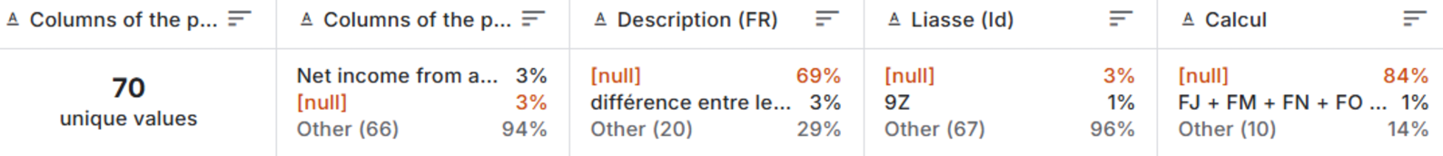

- Columns (FR/EN) : Colonnes des états financiers en français et en anglais.
- Description (FR) : Explication de ce que chaque colonne représente.
- Liasse (Id) : Identifiant unique des colonnes dans la base INPI.
- Calcul : Méthode de calcul pour certaines valeurs dans les colonnes.

Pour une analyse simple, ces informations ne sont pas forcément essentielles !

- ape_fusion.csv :

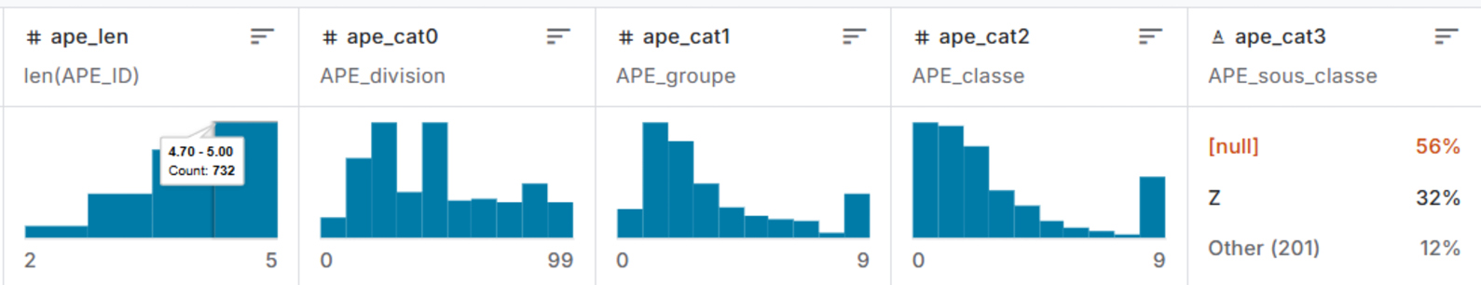
explication :
- ape_len : C'est la longueur du code APE (combien de caractères il contient)
- ape_cat0 (APE_division) : C'est le premier niveau du code APE, composé des 2 premiers chiffres. Ce chiffre indique un secteur large d'activité.
- ape_cat1 (APE_groupe) : C'est le deuxième niveau du code APE, composé des 3 premiers chiffres. Cela représente un sous-secteur plus précis.
- ape_cat2 (APE_classe) : C'est le troisième niveau du code APE, composé des 4 premiers chiffres. Cela décrit encore plus précisément l'activité de l'entreprise.
- ape_cat3 (APE_sous_classe) : C'est le dernier niveau du code APE

Pourquoi c'est utile ?
Cela permet de découper les activités des entreprises en plusieurs niveaux, ce qui aide à :
- Analyser l’activité de l’entreprise de manière plus détaillée.
- Classer les entreprises dans des catégories précises pour les comparer entre elles.

- data_kaggle.csv:

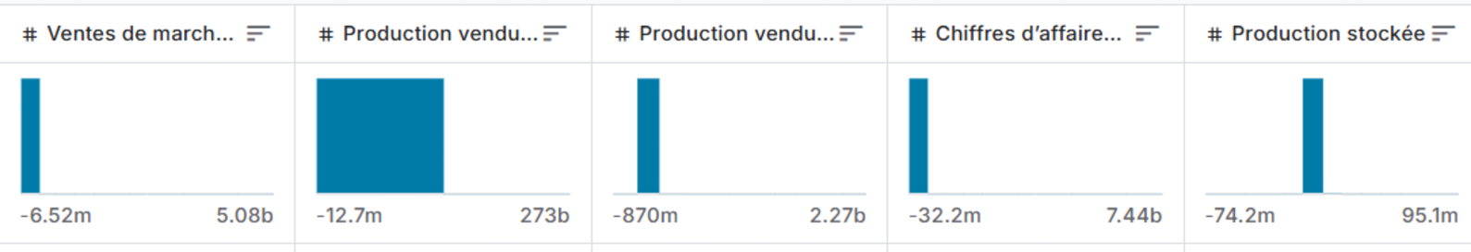

- Comparer les performances : Vérifier qui vend le plus ou génère le plus de revenus.
- Évaluer la rentabilité : Comparer le chiffre d'affaires et les taxes pour voir si l'entreprise est profitable.
- Analyser l’évolution : Suivre les ventes, stocks et taxes pour voir les progrès ou problèmes.
- Optimiser la production : Analyser les stocks pour éviter une surproduction.

Conclusion :

Ces deux tables sont essentielles pour notre projet car elles nous permettent de comprendre les données financières des entreprises, comme les revenus et les taxes, et d'analyser leur rentabilité. Elles sont parfaitement adaptées à notre parcours en économie et gestion des données, car elles nous offrent une base solide pour réaliser des analyses détaillées et pertinentes sur les performances des entreprises.

Plus tard, lors de nos stages, nous pourrons présenter ces analyses aux entreprises pour les aider à mieux comprendre leur situation financière et à prendre des décisions éclairées. Cela pourrait être particulièrement utile pour des entreprises cherchant à optimiser leur rentabilité ou à mieux gérer leurs finances.

